COMUNICADO DE PRENSA
Thetis-I con kit de evaluación de Würth Elektronik
Módulo de radio y opción de test para el protocolo de red IoT Wirepas
Waldenburg (Alemania), 8 de abril de 2021 – Würth Elektronik lanza al mercado Thetis-I, un módulo de radio listo para usar para redes Wirepas Mesh. Thetis-I es la solución perfecta para los fabricantes de dispositivos IoT. Las redes con tecnología Wirepas, del proveedor de software finlandés, son autorreparables y libremente escalables. Cada uno de los dispositivos con un módulo de radio Thetis-I puede funcionar a su vez como router. Así, no se requiere ninguna infraestructura adicional para una estructura Mesh. Würth Elektronik ofrece a los diseñadores el kit de evaluación Thetis-I. Contiene una placa de evaluación, un conector de radio USB y tres nodos sensores. Gracias al software específico Wirepas Commander, este kit puede configurarse y controlarse directamente mediante un PC.
Thetis-I está basado en el chipset Nordic nRF52840 y el Thyone-I, acreditado módulo de radio propietario de 2,4 GHz. El módulo de radio, optimizado para las redes Wirepas, ahorra mucha energía y permite elegir entre el modo de bajo consumo y el de baja latencia. El módulo de tan solo 8 × 12 × 2 mm de tamaño puede configurarse de forma remota gracias al software gratuito Wirepas Commander. Admite autenticación y encriptación, puede optar entre un funcionamiento autónomo o controlado por el host. Un gran abanico de aplicaciones potenciales pueden chequearse con el kit de evaluación. La tecnología Wirepas facilita la conexión con las plataformas en la nube más populares. La placa de evaluación de bajo perfil permite la interconexión con una placa controladora para el desarrollo de aplicaciones. La placa alimentada por baterías, equipada con el versátil sensor de presión WSEN-PADS y el sensor de humedad WSEN-HIDS, ofrece una herramienta muy ágil para la implementación de una red tipo Mesh.
Thetis-I y el kit de evaluación ya están disponibles en stock sin cantidad mínima de pedido. Previa solicitud pueden proporcionarse variantes de firmware personalizadas.

Imágenes disponibles
Las siguientes imágenes se encuentran disponibles para impresión y descarga en: http://www.htcm.de/kk/wuerth
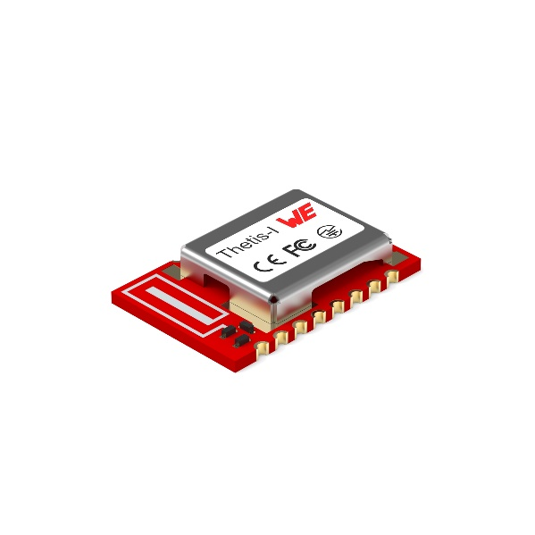
Fuente de la imagen: Würth Elektronik
Módulo de radio Thetis-I

Acerca de Wirepas
Wirepas es una empresa líder en conectividad para internet de las cosas, que se centra en redes de internet de las cosas de gran escala y bajo consumo de energía. Junto con su creciente ecosistema y sus socios, aumenta la eficiencia en mercados objetivo como Smart Building, Smart Factory y Smart Logistics. Wirepas Mesh, un software único de conectividad en continua evolución para internet de las cosas, es la única tecnología que permite un número ilimitado de dispositivos, incluso los que funcionan con pilas, para crear una red de forma autónoma. Además, dentro de una red pueden operarse distintos tipos de dispositivos. Esta red tipo malla permite una cobertura inalámbrica de gran escala, pero también puede gestionar una alta densidad de dispositivos (hasta mil dispositivos en un metro cúbico) de forma fiable y autónoma.
Wirepas atiende a clientes de todo el mundo con oficinas en Australia, Brasil, Alemania, Finlandia, Francia, India, Corea del Sur y los Estados Unidos.
Más información en: wirepas.com

Acerca del Grupo Würth Elektronik eiSos
El Grupo Würth Elektronik eiSos es un fabricante de componentes electrónicos y electromecánicos para la industria electrónica y facilitador tecnológico para soluciones electrónicas orientadas al futuro. Würth Elektronik eiSos es uno de los mayores fabricantes europeos de componentes pasivos y opera en 50 países. Sus plantas de producción en Europa, Asia y América del Norte suministran productos a un creciente número de clientes en todo el mundo.
La gama de productos incluye componentes de CEM, inductores, transformadores, componentes de RF, varistores, condensadores, resistencias, cuarzos, osciladores, módulos de potencia, transferencia de potencia inalámbrica, LED, sensores, conectores, elementos para fuentes de alimentación, interruptores, pulsadores, tecnología de conexión, portafusibles, así como soluciones para la transmisión inalámbrica de datos.
La orientación de servicio única de la empresa se caracteriza por la disponibilidad de todos los componentes del catálogo desde el almacén sin una cantidad mínima de pedido, muestras gratuitas y un amplio apoyo por parte del personal técnico de ventas y herramientas de selección.
Gracias a la asociación tecnológica con el equipo de fórmula E Audi Sport ABT Schaeffler y el apoyo en la competición Formula Student, la empresa muestra su fuerza innovadora en el segmento de la eMobility (www.we-speed-up-the-future.com).
Würth Elektronik forma parte del Grupo Würth, líder del mercado mundial de la tecnología de montaje y fijación. La empresa emplea a 7300 trabajadores y generó una facturación de 823 millones de euros en 2020.
Würth Elektronik: more than you expect!
Más información en www.we-online.com

Más información:  Würth Elektronik eiSos GmbH & Co. KG  Sarah Hurst  Max-Eyth-Strasse 1  74638 Waldenburg  Alemania  Tel.: +49 7942 945-5186  Correo electrónico:  sarah.hurst@we-online.de  www.we-online.de | Contacto para la prensa:  HighTech communications GmbH  Brigitte Basilio  Brunhamstrasse 21  80339 München  Alemania  Tel.: +49 89 500778-20  Fax: +49 89 500778-77  Correo electrónico: b.basilio@htcm.de  www.htcm.de

